Министерство транспорта Российской Федерации (Минтранс России)
Федеральное агентство воздушного транспорта (Росавиация)
ФГБОУ ВПО «Санкт-Петербургский государственный
университет гражданской авиации»

АВИАЦИОННАЯ МЕТЕОРОЛОГИЯ
Практические занятия
Задания по дисциплине
и методические указания по их выполнению

Санкт-Петербург
2015
Одобрено и рекомендовано к изданию
Учебно-методическим советом Университета

Ш87(03)
АВИАЦИОННАЯ МЕТЕОРОЛОГИЯ: Практические занятия. Задания по дисциплине и методические указания по их выполнению / СПб ГУГА.
С.-Петербург, 2015.
Издаются в соответствии с программой дисциплины «Авиационная метеорология».
Представлены практические задания по дисциплине «Авиационная метеорология» и даны рекомендации к их выполнению, а также домашние задания к основным темам дисциплины и рекомендована необходимая для их изучения литература.
Предназначены для студентов факультета летной эксплуатации специализации ОЛР, ЛЭГВС, ИВП, ОрАНО, а также для студентов ФАИТОП специализации ОрАД.
Ил.5. Табл.22. Библ.5 назв.

Составители: Л. Ю. Белоусова, канд.геогр.наук, проф.
Ю.С. Афанасьева, ст. преп.
Н. В. Соколова, ст. преп.

Рецензент: Д.Н. Арзаманов, канд.техн.наук, доц.

© Университет гражданской авиации, 2015

ЗАДАНИЕ 1

РЕШЕНИЕ ЗАДАЧ ПО АНАЛИЗУ ПАРАМЕТРОВ СТАНДАРТНОЙ АТМОСФЕРЫ (СА) И ОЦЕНКЕ ОТКЛОНЕНИЙ ПАРАМЕТРОВ РЕАЛЬНОЙ АТМОСФЕРЫ ИХ ЗНАЧЕНИЙ

В СТАНДАРТНЫХ УСЛОВИЯХ

Учебное время: 2-4 ч аудиторных и 2-4 ч домашних занятий.

Цель работы:
- изучить основные параметры СА;
- усвоить соотношение высоты изобарических поверхностей в стандартных условиях и эшелонов полетов;
- приобрести навыки в построении кривых температурной стратификации и в оценке отклонений температуры от ее значений в стандартных условиях на разных высотах;
- научиться оценивать влияние температуры на истинную высоту полета по сравнению с стандартной барометрической.
- приобрести навыки построения на аэрологической диаграмме номограмм зависимости предельно допустимой высоты полета от отклонений реальной температуры от ее значений в стандартных условиях.

Материалы для работы:
- ГОСТ 4401-81. Таблица СА-81.
- Руководство по стандартной атмосфере ИКАО. Doc. 7488/3, 1993г.
- Бланк аэрологической диаграммы.
- Данные радиозондирования атмосферы (Приложение к заданию).
- Руководство по летной эксплуатации самолета заданного типа (по указанию преподавателя).
Литература: А.М.Баранов, Г.П.Лещенко, Л.Ю.Белоусова. Авиационная метеорология и метеорологическое обеспечение полетов. М., Из-во «Транспорт», 1993.

Указания студентам по выполнению задания 1

- Перед выполнением задания необходимо:
- изучить по рекомендованной литературе и конспектам лекций теоретический материал о параметрах СА;
- ознакомиться с устройством аэрологической диаграммы;
- изучить принципы построения графиков изменения с высотой основных метеорологических параметров на аэрологической диаграмме;
- изучить содержание таблиц СА ГОСТ-4401-81 и Руководства по стандартной атмосфере ИКАО.
- Последовательно выполнить следующие работы и решить задачи:
- Используя кривую распределения температуры с высотой в СА на бланке аэрологической диаграммы, определить с точностью до 0,1°С значение температуры, найти приближенные значения стандартных барометрических высот для указанных в табл.1 стандартных поверхностей давления (P), перевести эту высоту в эшелоны полетов (FL);
Таблица 1

Р, гПа | 1000 | 850 | 700 | 600 | 500 | 400 | 300 | 250 | 200 | 100
t_{СА} °C
H_{СА,} км
FL

После выполнения задания и заполнения таблицы дать письменный анализ характера изменения температуры с высотой в разных слоях стандартной атмосферы.
Примечание: Для определения эшелона полета во FL, необходимо перевести высоту изобарической поверхности из км в футы и записать в третей строке таблицы 1 значение FL в сотнях и тысячах футов.

б) По кривой распределения температуры с высотой в СА определить, на уровне какой изобарической поверхности в стандартных условиях и на какой стандартной барометрической высоте (округляя до 100м) находятся изотермы 0, -10, -20, -40⁰С. Данные занести в таблицу 2:
Таблица 2

t_{СА} ° C | 0° | -10° | -20° | -40°
Р, гПа
H_{СА}, м

в) Пользуясь данными «Таблиц стандартной атмосферы» (стр. 10, 14 и 22) или Руководства по стандартной атмосфере ИКАО, для изотерм 0, -10, -20 и -40°С, найти более точные значения барометрического давления в гПа и мм.рт.ст., геометрической высоты в м, плотности воздуха в кг/м³, относительной плотности воздуха, скорости звука в м/сек. Сопоставить данные таблиц и аэрологической диаграммы (табл.3):

Таблица 3

t_{СА} ° C | Р, гПа | P, мм.рт.ст. | H, м | ρ, кг/м³ | Δ=ρ_{h}/ρ₀ | a, м/сек
0°
-10°
-20°
-40°

г) Определить значения давления и температуры на уровне тропопаузы в СА и высоту тропопаузы:
P_{тр,} гПа =
t _{тр} °С =
H _{тр,} км =
д) Используя данные радиозондирования атмосферы (табл.4), на бланке аэрологической диаграммы по значениям давления и температуры построить графики распределения температуры с высотой (кривые стратификации) в Одессе и Санкт-Петербурге и провести письменный сравнительный анализ фактического распределения температуры с высотой с распределением температуры в СА.
При построении графиков, высота изобарических поверхностей (3 и 6 столбцы таблицы 4) в геопотенциальных метрах (гпм) проставляется в скобках с правой стороны от кривой стратификации у каждой точки построения.

Таблица 4
Данные радиозондирования в двух пунктах
Одесса |  |  | Санкт-Петербург
Р, гПа | t^{о} C | H, гпм | Р, гПа | t^{о} C | H, гпм
1012,4 | 24 | земля | 994,5 | 7 | Земля
850 | 14 | 1690 | 850 | 0 | 1280
700 | 2 | 3090 | 700 | -9 | 2810
500 | -12 | 5720 | 500 | -25 | 5340
400 | -23 | 7400 | 400 | -37 | 6990
300 | -38 | 9400 | 300 | -53 | 8850
208 | -56 | Тропопауза | 294 | -57 | Тропопауза
200 | -55 | 12190 | 200 | -58 | 11550
100 | -52 | 16600 | 100 | -58 | 15980

е) Оценить степень влияния температуры воздуха на реальную высоту изобарической поверхности, определив разницу значений геопотенциальных (Н, гпм) и стандартных барометрических высот (Н_{р}, м) для всех точек построения графиков распределения температуры с высотой (или для точек, указанных преподавателем) в Одессе и Санкт-Петербурге, используя аэрологическую диаграмму.
Составить таблицу разности высот (Н_{гпм}-Н_{р}), по форме, представленной в таблице 5. Дать письменный анализ полученных расчетов, указав в каком воздухе, теплом или холодном по сравнению со стандартными условиями, высота изобарической поверхности будет больше или меньше чем высота изобарической поверхности в стандартных условиях, и от чего зависит количественное значение разности указанных выше высот, как повлияет это на истинную высоту и безопасность полета:
Таблица 5
Р_{са,}гПа | Н_{р СА}, м | Н, гпм | Н, гпм | Н_{гпм} – Н _{р},м | Н_{гпм} – Н_{р}, м
Р_{са,}гПа | Н_{р СА}, м | Одесса | Санкт-Петербург | Одесса | Санкт-Петербург

ж) Определить по кривым стратификации Одессы и Санкт-Петербурга положение тропопаузы, снять температуру и давление на уровне тропопаузы, ее геопотенциальную и стандартную барометрическую высоту, указать тип тропопаузы (инверсионный, изотермический или с замедленным понижением температуры с высотой). Сравнить полученные данные с данными о тропопаузе в СА (см. задание 3). Результаты расчетов представить в виде таблицы (табл.6):
з) Определить значения стандартной барометрической и геопотенциальных высот изотерм 0, -10, -20, -40°С в Одессе и Санкт-Петербурге. Сравнить с данными в СА и дать письменное объяснение замеченным различиям (табл.7).

Таблица 6
Элементы тропопаузы | в СА | Одесса | Санкт-Петербург
Н_{тр,} гпм
Н_{тр,} м
t_{тр} ^{о}С

Таблица 7
t°C | Одесса |  |  |  | Санкт-Петербург
t°C | 0° | -10° | -20° | -40° | 0° | -10° | -20° | -40°
Н, гпм
Н, м

Примечание. По аэрологической диаграмме изменение геопотенциальной высоты можно определить, используя ее связь с изменением температуры при сухоадиабатических процессах, т.е. тот факт, что изменение температуры на 1°С приводит к изменению высоты на 100 м.
и) Рассчитать, используя аэрологическую диаграмму, путем сравнения кривых стратификации для Одессы и Санкт-Петербурга с условиями в СА, отклонения температуры от стандартных значений, используя уравнение:

∆t _{СА} = t_{ф} – t_{СА,} ^{о}С,
где:
- t_{ф} - фактическая температура в Одессе или в Санкт-Петербурге на заданных эшелонах (табл.8);
- t_{СА} - температура на тех же эшелонах в стандартной атмосфере.
Построить на бланке аэрологической диаграммы вспомогательную номограмму для расчета изменений предельно допустимой высоты полета самолета (ΔH_{пр.д.}), с указанным преподавателем полетным весом, а условный практический потолок, соответствующим эшелонам, указанным в таблице 8 (для всех или отдельных).

Таблица 8
Высота эшелона | 1200 м | 2400 м | 9 км | 11 км | 12 км
t_{СА}^{о}С
t_{ф}^{о}С, Одесса
t_{ф}^{о}С, СПб
Δt_{СА,}^{о}С,Одесса
∆t_{СА}^{о}С, СПб
ΔH_{пр.д.}Одесса
ΔH_{пр.д.} СПб

Расчет изменения предельно допустимой высоты полета производится с помощью соотношения:

ΔH_{пр.д.} = - KΔt_{СА} ,
где K = 50 м/1°С;
Данные расчетов занести в таблицу 8 и представить письменный анализ влияния отклонений температуры от стандартных условий на изменение предельно допустимой высоты полета по маршруту Санкт-Петербург – Одесса. Оценить как повлияет это на безопасность полета, и что следует предпринять на этапе принятия решения, чтобы соблюсти условия безопасности полета.

Домашнее задание.
Для закрепления знаний, полученных в процессе выполнения практических занятий под контролем преподавателя, самостоятельно во внеучебное время необходимо:
- Построить на бланке аэрологической диаграммы кривые стратификации атмосферы по данным радиозондирования, указанным в Приложении задания 1.
- Выполнить последовательно пункты д, е, з предыдущего задания. Данные расчетов представить в виде таблиц. И дать письменную оценку влияния реальной температуры воздуха на безопасность полетов в разные сезоны года.

Отчетные материалы по заданию 1
- Таблицы расчетов, согласно формам (таблицам), указанных в методических указаниях;
- Письменный анализ полученных результатов расчета, с оценкой влияния фактического режима температуры по высотам на безопасность полетов и рекомендациями по учеты температуры воздуха на этапе принятия решения и планирования полета.
- Графики распределения температуры с высотой на бланках аэрологической диаграммы, выполненные в соответствии с требованиями преподавателя, полностью оформленные (с указанием места, времени подъема) и подписанные исполнителем.
- Бланк аэрологической диаграммы с номограммой для расчета предельно допустимой высоты полета в зависимости от температуры воздуха.

ПРИЛОЖЕНИЕ К ЗАДАНИЮ 1

Таблица 1

Данные радиозондирования по Владивостоку
4 марта |  |  | 8 января
Н, гпм | РРР, гПа | t°C | Н, гпм | РРР, гПа | t°C
Земля | 1004 | 0,5 | Земля | 1000 | -28,0
1400 | 850 | 5,0 | 900 | 900 | -19,0
2900 | 700 | -13,0 | 1300 | 850 | -20,0
5800 | 500 | -28,0 | 2700 | 700 | -25,0
7000 | 400 | -38,0 | 5000 | 500 | -38,0
9200 | 300 | -41,0 | 6000 | 440 | -46,0
12200 | 200 | -43,0 | 7200 | 360 | -56,0
14100 | 150 | -44,0 | 8800 | 280 | -64,0
16300 | 100 | -47,0 | 9700 | 240 | -64,0
 |  |  | 11500 | 185 | -67,0
 |  |  | 13000 | 142 | -68,0
 |  |  | 14000 | 118 | -69,0
 |  |  | 15000 | 100 | -70,0

ЗАДАНИЕ 2

ОЦЕНКА СТЕПЕНИ УСТОЙЧИВОСТИ АТМОСФЕРЫ И РЕШЕНИЕ ДРУГИХ ЗАДАЧ С ПОМОЩЬЮ АЭРОЛОГИЧЕСКОЙ ДИАГРАММЫ

Учебное время: 2-4 часов аудиторных занятий, 4-6 домашних занятий.

Цель работы:
- изучение студентами возможностей использования аэрологической диаграммы для оценки стратификации воздушной массы и оценка метеорологической обстановки в пункте вылета, посадки, на запасных аэродромах.

Материалы для работы:
- Бланки аэрологической диаграммы.
- Данные зондирования атмосферы в разных пунктах (приложение).
Литература: А.М.Баранов, Г.П.Лещенко, Л.Ю.Белоусова. Авиационная метеорология и метеорологическое обеспечение полетов. М., Из-во «Транспорт», 1993.

Указания студентам по выполнению задания 2

- Перед выполнением задания необходимо:
- ознакомиться с бланком аэрологической диаграммы и уяснить значения нанесенных на бланк линий и обозначений.
- Изучить рекомендованную литературу.
- Выполнить следующие 7 задач или часть их по указанию преподавателя:
- Нанести данные радиозондирования атмосферы за 03 ч 1 августа г. Санкт-Петербург (приложение, табл.1) и по ходу кривой стратификации:
  - Определить слои инверсии, изотермии, а также слои с значительными положительными градиентами температуры (γ > γ_{a}).
  - Дать прогноз максимальной температуры воздуха ожидаемой днем 1 июля;
- Нанести данные радиозондирования атмосферы за 15 ч 22 августа г.Екатеринбург (приложение, табл.2) и по наклону кривой стратификации определить слой, где наблюдается вертикальный температурный градиент, больше сухоадиабатического (γ>γ_{a}), благоприятствующий развитию вертикальных токов (конвекции);
- Для пунктов, указанных преподавателем, с помощью аэрологической диаграммы, определить высоту уровня конденсации;
- По данным радиозондирования за 03 ч 10 декабря, г. Ашхабад (приложение, табл.3) с помощью аэрологической диаграммы определить вероятную максимальную температуру, ожидаемую днем 10 декабря;
- По данным радиозондирования атмосферы за 15 ч 22 августа, г. Кишинев (приложение, табл.5) определить степень устойчивости атмосферы, указать высоту уровня конденсации, высоты нижнего и верхнего уровня конвекции и дать прогноз ожидаемых опасных для авиации явлений погоды;
- По данным радиозондирования атмосферы за 15 ч 22 августа, г. Львов (приложение, табл.6) произвести комплексный анализ атмосферы (степень устойчивости, максимальные температурные градиенты, вероятные облачные зоны, высоту уровня конденсации и конвекции).

Домашнее задание.
      - По данным радиозондирования атмосферы за 03 ч 10 декабря, г. Волгоград (приложение, табл.4) определить степень устойчивости атмосферы. При построении кривой состояния следует учитывать наличие приземной инверсии.
      - По данным радиозондирования атмосферы за 15 ч 22 августа, г. Минск (приложение, табл.7) произвести комплексный анализ атмосферы над пунктом.

Отчетные материалы по заданию 3
Аэрологические диаграммы с нанесенными и проанализированными данными с приложением расчетов и письменным описанием выполненных построений и анализа метеоусловий полетов над заданным пунктом.

ПРИЛОЖЕНИЕ К ЗАДАНИЮ 2

Таблица 1

Данные зондирования за 03 ч 15 июля г. Санкт-Петербург

Н, гпм | Р, гПа | t°C | T_{d}°C
0 | 1000 | 13 | 11
650 | 940 | 15 | 9
1140 | 850 | 7 | 5
2440 | 750 | 1 | -4
3300 | 700 | 1 | -5
5560 | 500 | -17 | -20
9930 | 300 | -40 | -50
11600 | 200 | -30 | -40

Таблица 2

Данные радиозондирования за 03 ч 10 декабря г. Ашхабад

Н, гпм | Р, гПа | t°C | t_{d}°C
0 | 1021,0 | 6 | -3
1530 | 850 | 7 | -7
3100 | 700 | -1 | -17
5690 | 500 | -20 | -35

Таблица 3

Данные радиозондирования за 15 ч 22 августа г. Екатеринбург

Н, гпм | Р, гПа | t°C | t_{d}°C
0 | 1018,8 | 22 | 9
1480 | 850 | 1 | -
3060 | 700 | -1 | -6
5670 | 500 | -14 | -28
7310 | 400 | -27 | -37
9060 | 300 | -39 | -45
тропопауза | 212 | -58 | -68
12070 | 200 | -53 | -58

Таблица 4

Данные радиозондирования за 03 ч 10 декабря г. Волгоград

Н, гпм | Р, гПа | t°C | t_{d}°C
0 | 1017,0 | 1 | 0
1460 | 850 | 4 | 0
3020 | 700 | -4 | -6
5570 | 500 | -24 | -30
7160 | 400 | -35 | -
9110 | 300 | -50 | -54
тропопауза | 220 | -65 | -
11640 | 200 | -63 | -67
16010 | 100 | -54 | -58

Таблица 5

Данные радиозондирования за 15 ч 22 августа г. Кишинев

Н, гпм | Р, гПа | t°C | t_{d}°C
0 | 1008,3 | 28 | 16
1500 | 850 | 20 | 10
3110 | 700 | 5 | -2
5750 | 500 | -12 | -16
7440 | 400 | -22 | -31
9500 | 300 | -37 | -44
12210 | 200 | -49 | -57
тропопауза | 196 | -49 | -52

Таблица 6

Данные радиозондирования за 15 ч 22 августа г. Львов

Н, гпм | Р, гПа | t°C | t_{d}°C
0 | 1008,2 | 23 | 16
1460 | 850 | 12 | 8
3050 | 700 | 2 | -1
5690 | 500 | -13 | -19
7350 | 400 | -24 | -35
9380 | 300 | -40 | -46
тропопауза | 251 | -51 | -56
12060 | 200 | -49 | -55
16600 | 100 | -52 | -60

Таблица 7

Данные радиозондирования за 15 ч 22 августа г. Минск

Н, гпм | Р, гПа | t°C | t_{d}°C
0 | 1008,3 | 23 | 16
1460 | 850 | 14 | 8
3060 | 700 | 2 | 2
5700 | 500 | -13 | -16
7380 | 400 | -24 | -35
9390 | 300 | -39 | -46
тропопауза | 208 | -55 | -60
12080 | 200 | -54 | -60

ЗАДАНИЕ 3

Облака, их формы и обозначения на картах погоды

Учебное время: 4-8 ч аудиторных и 2-4 часа домашних заданий.

Цель работы:
- изучить основные формы облаков в соответствии с международной классификацией, а также обозначения облаков на различных картах погоды.
- Научиться рассчитывать нижнюю и верхнюю границу облачности с помощью аэрологической диаграммы и эмпирических формул;
- научиться определять по картам абсолютной топографии зоны облачности и обледенения на высотах.

Материалы для работы:
- «Атлас облаков». Л., Гидрометеоиздат, 2007
- Учебный авиационный метеорологический атлас.
- Бланк аэрологической диаграммы.
- Данные радиозондирования (приложение).
Литература: А.М.Баранов, Г.П.Лещенко, Л.Ю.Белоусова. Авиационная метеорология и метеорологическое обеспечение полетов. М., Из-во «Транспорт»,1993.

Методические указания студентам по выполнению задания 3

- Перед выполнением задания необходимо
- изучить основные формы облаков
- изучить рекомендованную литературу
- Последовательно выполнить 4 упражнения:
- Изучение форм облаков и их основных разновидностей
Пользуясь атласом облаков изучить формы облаков и их основные разновидности, имеющие прогностическое значение, а также латинские наименования и сокращенные обозначения облаков. Данные занести в табл. 1.
- Изучение обозначений облачности на приземных картах.
С приземных синоптических карт учебного атласа для заданных пунктов написать формы облаков всех ярусов (их сокращенные латинские обозначения), количество облаков, высоту нижней границы облачности и метеорологические явления;
- приземная синоптическая карта за 03 ч 10 декабря пункты: Амдерма, Архангельск, Минск, Рига, Кишинев, Ереван, Варшава, Вена, Синоп, Афины;
- приземная синоптическая карта за 09 ч 22 августа, пункты: Амдерма, Санкт-Петербург, Москва, Архангельск, Смоленск, Челябинск, Караганда, Баку, Стамбул, Синоп.
Результаты оформить в виде таблицы 2.

Таблица 1

Формы облаков и их основные разновидности

№  п/п | Основная форма | Разновидность | №№ таблиц  по  Атласу | Латин-ское наиме-нование | Сокра-щенное обозна-чение | Что  характеризует данная разновидность
1 | 2 | 3 | 4 | 5 | 6 | 7
Облака верхнего яруса
1 | Перистые | а) нитевидные  б) когтевидные  в) хлопьевидные  г) «грозовые» (послегрозовые)
1 | 2 | 3 | 4 | 5 | 6 | 7
2 | Перисто-кучевые | а) волнистые  б) кучевообразные  в) облачные  следы за самолетом
3 | Перисто-слоистые | а) туманообразные
Облака среднего яруса
4 | Высоко-кучевые | а) просвечивающие  б) непросвечивающие плотные  в) чечевицеобразные  г) башенковидные
5 | Высоко-слоистые | а) просвечивающие  б) непросвечивающие
Облака нижнего яруса
6 | Слоисто-кучевые | а) просвечивающие  б) непросвечивающие  в) чечевицеобразные  г) башенковидные  д) растекающиеся вечерние
7 | Слоистые | а) туманообразные  б) волнистые  в) разорванно-дождевые
8 | Слоисто-дождевые
1 | 2 | 3 | 4 | 5 | 6 | 7
Облака вертикального развития
9 | Кучевые | а) плоские  б) средние  в) мощные
10 | Кучево-дождевые | а) «лысые»  б) «волосатые»  (с наковальней)  в) «волосатые» с грозовым валом  г) плоские

Таблица 2
Характеристики облачности в различных пунктах

№  пп | Пункт | Обозначения облаков по метеокоду | Форма (сокращенное латинское наименование) и кол-во в октантах | Высота нижней границы | Метео-явления
1 | Марсель | – – – | Fr nb, Ac, 7/2 | 390 | Дождь
2
…

- Описать характер облачности на маршруте (форма, количество, высота нижней и верхней границы):
- по авиационной прогностической карте по маршруту, заданному преподавателем для эшелонов полетов:
- менее 100 FL;
- 100-250 FL;
- 250-630 FL.
- Расчет нижней и верхней границы облачности по приземным данным и данным радиозондирования атмосферы.
- По данным синоптической карты учебного атласа для пунктов: Сыктывкар, Вологда, Нижний Новгород, Семипалатинск, Гаага рассчитать высоту уровня конденсации по аэрологической диаграмме и по эмпирическим формулам:

h_{K} = 123(t -t_{d}) м, (1)

где t – температура воздуха у поверхности земли,

t_{d} – точка росы

h_{K} = 22(107 - R) м, (2)

где R – относительная влажность у поверхности земли.

Полученные результаты сравнить с фактической высотой облачности на станциях. Результаты расчетов оформить в виде таблицы (табл.3)

Таблица 3

Результаты расчетов высоты облачности

№ пп | Пункт | PРРР, гПа | t  °C | t_{d}  °C | R  % | Форма  и высота облачности,  м | Высота уровня конденсации, м
 |  |  |  |  |  |  | по аэроло-гической диаграмме | по формуле (1) | по формуле (2)
1 | Петрозаводск | 1009,9 | 10 | 6 | 75 | Cu 450 | 400 | 490 | 700
2 | ……….. | … | … | … | … | … | … | … | …

Примечание. Относительная влажность воздуха R может быть определена на аэрологической диаграмме двумя способами, если известны R, t и t_{d}:
- при заданном Р на аэрологической диаграмме отсчитывается фактическое значение удельной влажности q (в точке t_{d}) и величина удельной влажности при насыщении Q (в точке t).

Тогда относительная влажность рассчитывается по формуле:

R = q/Q ⋅100%; (3)
- относительную влажность можно определить графически. От точки росы вдоль изограммы переместиться до уровня Р = 1000 гПа, затем по вертикали вдоль изотермы, проходящей через точку росы t_{d} до пересечения с изограммой, проходящей через точку с температурой воздуха t. Первые две цифры давления воздуха в точке пересечения и будут приблизительно соответствовать значению относительной влажности;
- относительную влажность можно также определять по номограмме, имеющейся на аэрологической диаграмме в правом верхнем углу (по температуре воздуха t и дефициту точки росы Δ t_{d}).

- По данным радиозондирования атмосферы (приложение) построить кривую стратификации и кривую состояния. Найти высоту уровня конденсации, уровня конвекции и слои вероятного расположения облачности.
- Определение по картам АТ зон облачности и обледенения на маршруте полета
- По синоптической карте и картам АТ, используя данные о дефиците точки росы оценить вероятность наличия облачности на различных высотах над пунктами Рига, Львов, Калининград, Салехард, Минск. Результаты оформить в табл.4, дать анализ распределения облачности над пунктами и указать метеорологическую обстановку.
- Оценить вероятность наличия облачности и обледенения на маршрутах:
- Рига-Смоленск-Волгоград;
- Петрозаводск-Екатеринбург-Ташкент. Высота эшелона 3000 и 9000 м.

Таблица 4

Вероятностное наличие облачности

№ | Пункт | Форма облачности, высота, м | Дефицит точки росы, град |  |  |  |  |  |  |  | Слои облачности, м | Метеороло-гическая обстановка
№ | Пункт | Форма облачности, высота, м | земля | 850 | 700 | 500 | 400 | 300 | 200 | 100 | Слои облачности, м | Метеороло-гическая обстановка
1 | Екатеринбург | Ns, Аs  1000 | 14 | – | 5 | 14 | 10 | 6 | 5 | 7 | 1000-3000  9000-16000 | Теплый  фронт

2

Отчетные материалы по заданию 3
- Таблицы 1, 2, 3, 4.
- Описание характера облачности на заданных преподавателем маршрутах по приземным и высотным картам погоды.
- Бланк аэрологической диаграммы с нанесенными и проанализированными данными радиозондирования.
- Описание анализа по картам АТ вероятного наличия облачности и обледенения на заданных преподавателем маршрутах и эшелонах.

ПРИЛОЖЕНИЕ К ЗАДАНИЮ 3

Данные радиозондирования атмосферы:

Воейково, за 09 ч 13 января |  |  |  | Воейково, за 15 ч 20 мая
ННН, м | РРР, гПа | t°C | t_{d}°C | ННН, м | РРР, гПа | t°C | t_{d}°C
000 | 1011 | -4,5 | -6,5 | 000 | 990 | 15,5 | 4,2
480 | 960 | -4,8 | -8,8 | 1300 | 850 | 2,2 | -5,5
550 | 952 | -3,8 | -5,2 | 2830 | 700 | -10,5 | -16,5
760 | 930 | -3,8 | -13,8 | 3400 | 650 | -10,5 | -19,5
1170 | 879 | -7,8 | -21,2 | 5380 | 500 | -22,2 | -33,2
1430 | 850 | -7,8 | -26,5 | 6920 | 400 | -33,8 | -43,5
2500 | 740 | -14,5 | -36,5 | 8930 | 300 | -49,2 | -56,5
2870 | 705 | -14,5 | -38,5 | 9700 | 269 | -52,0 | –
2920 | 700 | -14,8 | -38,8 | 11600 | 200 | -50,0 | –
3900 | 614 | -19,8 | -28,2
4200 | 586 | -18,8 | -22,2
5420 | 500 | -25,2 | -27,2
7000 | 400 | -35,5 | -37,5
8930 | 300 | -53,0 | –

ЗАДАНИЕ 4

ПЕРЕДАЧА И КОДИРОВАНИЕ МЕТЕОРОЛОГИЧЕСКОЙ ИНФОРМАЦИИ. СОСТАВЛЕНИЕ И ЧТЕНИЕ

ПРИЗЕМНЫХ КАРТ ПОГОДЫ.

Учебное время: 6-8 ч аудиторных и 4-6 часа самостоятельных занятий.

Цель работы:
- Приобрести навыки чтения метеорологических телеграмм и карт погоды по международному метеорологическому коду КН-01;
- Изучить формат международных авиационных кодов METAR и TAF;
- Приобрести навыки чтения, интерпретации, оценки условий фактической и прогностической погоды при принятии решения.

Материалы для работы:
- Международный метеорологический код КН-01 (Приложение 2).
- Метеорологический код METAR для передачи фактической погоды (Приложение 3).
- Метеорологический код TAF для передачи прогнозов погоды (Приложение 4).
- Табличные данные о погоде, закодированные кодами КН-01, TAF и METAR.
- Учебный авиационный метеорологический атлас
- Фактические приземные карты погоды.

Литература:
1. А.М.Баранов, Г.П.Лещенко, Л.Ю.Белоусова. Авиационная метеорология и метеорологическое обеспечение полетов. М., Из-во «Транспорт», 1993.
2. Атлас облаков. Л., Гидрометеоиздат, 2007.
Указания студентам по выполнению задания 4

            - Перед выполнением задания необходимо:
            - Изучить порядок декодирования телеграмм КН-01 и схему наноски метеорологических данных на приземную карту.
            - Изучить международные авиационные коды METAR и TAF
            - Последовательно выполнить следующие задания:
- Раскодировать представленные ниже метеорологические телеграммы, пользуясь кодом КН-01 (прил.1) и нанести данные на карту погоды в соответствии со схемой наноски (рис.1).

Метеорологические телеграммы КН-01

- 06201 47472 62409 10049 20011 30013 40066 56007 70186 8//// 333 82/15 83/17 85/35 91010 91112 91210 555 51111 51209=
- 10961 41/25 80202 11121 21124 36987 47946 53001 77874 8452/ 333 55300 20342 41151 846// 88420 95189 96041 98565 444 66285=
- 26115 27363 62307 10035 20022 39988 49996 55007 78181 86/// 333 10045 20030 69997 86/08 91010 91113 555 20030 50045=
- 06204 47463 72313 10047 20019 30042 40093 56014 78165 8//// 333 81/10 83/14 85/16 91015 91118 91215 555 51116 51213=
- 38987 11395 80401 10028 20020 39490 40249 53009 60072 76366 8802/ 333 10036=30028 42997 10000 11286 21304 39769 40260 52002 80001
- 67095 21370 70000 10281 20262 30056 40062 53013 71592 8496/ 333 10314 60011 81707 83917 85360 94961 94968 95831 95838 555 82817 83633=
- 89066 41350 81404 11006 21012 39774 49783 57049 77172 8662/ 333 56479 86708 88540 90535 92406 92730 92840 94070 94050 95080=
- 11520 21460 89901 10035 20031 39786 40158 51015 76062 885// 333 69925 88615 555 397// 50031 60035 70035 80045 90058=
- 42058 19151 99149 70749 46/// /0607 10269 20229 40161 51014 91450 22200 00271 10603 20602 309// 41001 70013 333 91208 555 11076 22080 31427 40709 61449 063070 059068 064069 061072 059071 061071 80708 91417=
- 02181 27161 /3301 11074 21079 39794 49870 52014 70010 333 60005 87/02 88/07 91001 90710 91101=
- 61995 21350 83407 10245 20239 39602 78182 8884/ 333 58012 60067 81708 81915 86816 91120=
- 91948 21472 72501 10239 20230 30022 40124 53008 7152/ 8387/ 333 56666 60077 83813 87464 90710 91112 555 60005 13423 59012=
- 10729 35672 83501 10056 20031 30045 40168 53004 333 55300 20183 30183 84/41 86/56 88/61=
- 67005 21459 83113 10262 20242 40085 71582 8597/ 333 58004 60167 81916 85820 87456 90710 91117 555 60005=
- 78369 31568 50406 10270 20185 30166 40175 52012 70511 82202 333 30/// 56109 57875 82820 83070 92024 555 10403=
- 88963 42960 70903 10041 21038 39824 49853 57031 80006 333 56006 87270 92417 92734 92830 94020 95000=
- 26135 27149 82002 10015 20011 39947 40022 57010 76166 88/// 333 10028 20015 60027 88/03 555 1/100 20015 3/100 50028 52000=
- 41002 19151 99319 70748 46/// /3109 10189 20070 40195 53021 91450 22200 00226 10806 20805 332// 41203 70029 333 91211 555 11092 22096 31424 43212 61449 312088 316084 312091 314084 317087 313079 83310 91423=
- 35008 11309 82002 11020 21025 30085 40174 57010 69942 77774 886// 333 11020 88706 93506 96044 555 51074 53005=
- 26242 21124 81902 10003 21001 39949 40037 56010 77376 8872/ 333 10033 20003 60027 88502 555 1/000 20003 3/000 50025 52000=

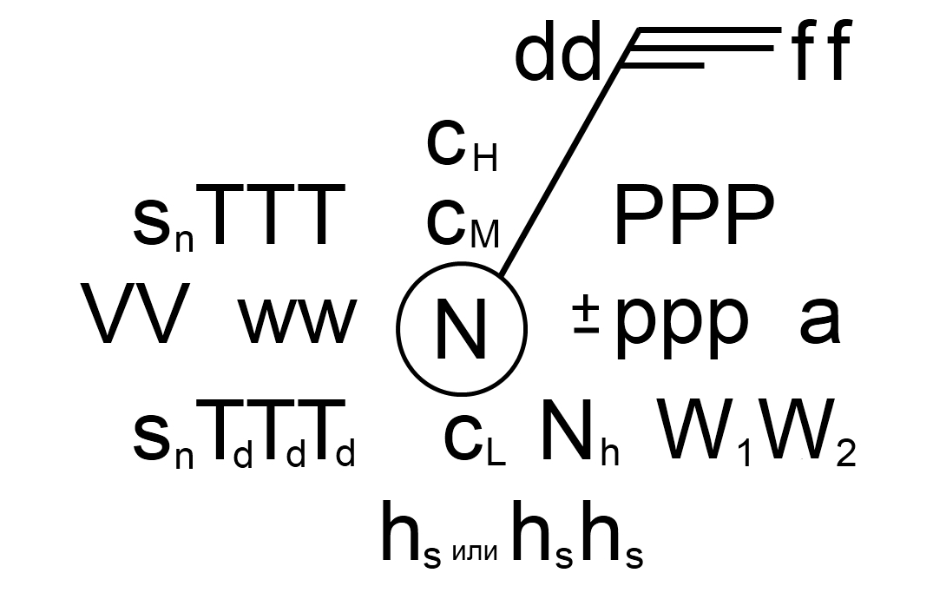

Рис.1. Схема нанесения метеорологических элементов на приземную карту погоды

Примечание: Наблюдения за погодой на метеорологических станциях проводятся в строго установленное время, начиная с 00 часов всемирного скоординированного времени (UTC) через каждые 3 часа (00, 03, 06, 09, 12, 15, 18, и 21 час). Результаты наблюдений кодируются в виде пятизначных цифровых групп в соответствии с международным метеорологическим кодом КН–01, и передаются в международные метеорологические центры. В метеорологических центрах на основании информации, содержащейся в телеграммах, составляют карты погоды. Данные о погоде наносятся на карту в виде цифр и условных символов в строго определенном порядке вокруг кружка станции (рис. 1).

- Прочитать погоду в заданных пунктах (табл.1)
Таблица 1

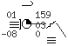 |  | 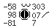 | 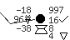 | 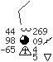 | 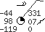
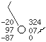 | 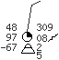 | 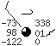 | 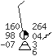 | 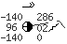 | 
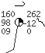 | 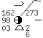 | 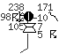 | 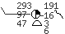 | 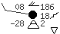 | 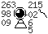
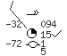 | 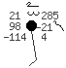 | 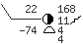 | 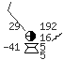 |  | 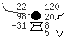
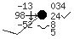 | 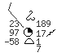 |  | 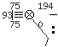 | 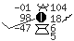 | 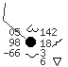
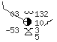 |  | 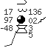 | 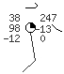 |  | 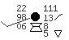
 | 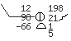 | 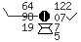 | 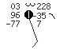 | 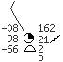 | 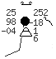
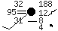 | 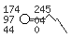 | 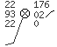 | 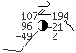 |  | 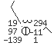
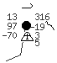 | 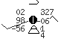 | 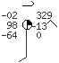 | 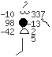 | 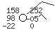 | 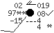
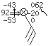 | 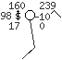 | 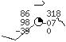 | 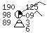 | 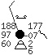 | 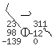
- Ознакомиться с форматом регулярной сводки погоды по аэродрому METAR и специальной сводки SPECI. Прочитать представленные ниже сводки:

- METAR COR KQTZ 160755Z VRB03KT 2800 BR OVC004 13/11 A3025 RMK SLP244 WND/ALSTG/SLP COR 0810=
- SPECI LOWW 160820Z 14008KT 0300 R16/0400N R29/0375N FG VV001 01/01 Q1015 BECMG 0400=
- METAR LTAJ 160750Z 03004KT 360V060 CAVOK 12/02 Q1025 NOSIG=
- METAR LTFE 160816Z 12004KT 8000 FEW030 BKN200 11/09 Q1025 NOSIG RMK RWY10 14002KT=
- METAR UAAA 160800Z 33002MPS 1500 R05L/2000N R05R/1500N BR FU FEW200 M08/M12 Q1030 R88/9///50 NOSIG=
- METAR UACC 160800Z 22006MPS CAVOK M09/M13 Q1030 R22/8/0065 NOSIG RMK QFE740/0987=
- METAR UAKK 160800Z 24003MPS 210V270 CAVOK M06/M15 Q1030 R23/820555 NOSIG RMK QFE725/0967=
- METAR UAOO 160800Z 06002MPS CAVOK M03/M10 Q1030 R06/CLRD70 NOSIG RMK QFE761/1014=
- METAR UATG 160800Z 00000MPS 2900 BR OVC002 M06/M06 Q1031 R14/39//65 TEMPO 1000 BR OVC002 RMK QBB060 QFE776/1034=
- METAR UBBB 160800Z 33008KT 9999 OVC019 07/03 Q1030 88CLRD70 NOSIG=
- METAR UKKM 160800Z 18004MPS 0800 R15/0900N FZFG VV000 M02/M02 Q1020 15710150 TEMPO 0700 FZFG VV001=
- SPECI ULAA 160810Z 18003G07MPS 140V250 9999 OVC035 M01/M03 Q1007 TEMPO 0500 +SHSN BKN003CB RMK QFE754/1005 SC037=
- METAR UMII 160800Z 18003G06MPS 0400 FG VV001 02/02 Q1013 TEMPO 0200 RMK QBB040=
- METAR URMM 160800Z 00000MPS 0200 R12/0250N FZFG VV001 M00/M00 Q1028 R12/290050 NOSIG RMK QBB050 MT OBSC QFE743/0990=
- METAR URSS 160800Z 08002MPS 9999 FEW083 12/05 Q1027 NOSIG RMK R02/04003MPS QFE769 06000070=
- METAR UWUU 160800Z 00000MPS 4000 BR OVC004 M03/M04 Q1031 82610348 TEMPO 1500 FZDZ VV003 RMK QBB140 QFE762/1016=

- Ознакомиться с форматом сводки прогноза погоды по аэродрому TAF. Прочитать представленные ниже сводки:

      - TAF CYDF 160138Z 1602/1614 03005KT P6SM OVC030
TEMPO 1602/1606 5SM -SHSN BKN020
FM160600 02005KT P6SM SCT030
RMK NXT FCST BY 160800Z==

      - TAF CYEG 160427Z 1604/1624 14012KT P6SM FEW010
TEMPO 1604/1607 3SM BR BKN006 OVC010
FM160700 15015KT 6SM BR SCT003 OVC006
TEMPO 1607/1619 2SM BR OVC003
PROB30 1607/1618 1/2SM FZFG VV003
FM161900 15015KT P6SM OVC008
TEMPO 1619/1624 5SM BR OVC004
RMK NXT FCST BY 160600Z==

      - TAF CYGP 160138Z 1602/1614 VRB03KT P6SM FEW012
TEMPO 1602/1614 BKN012
RMK NXT FCST BY 160800Z==

      - TAF CYGQ 160150Z 1602/1614 01010KT 4SM -SN OVC008
TEMPO 1602/1604 1SM -SN BR VV005
FM160400 01012KT 3/4SM -SN VV004
TEMPO 1604/1614 2SM -SN OVC008
RMK NXT FCST BY 160800Z==

      - TAF CYHD 160142Z 1602/1614 36010KT 6SM -SN OVC020
TEMPO 1602/1612 P6SM NSW OVC025
FM161200 01010KT P6SM OVC030
TEMPO 1612/1614 OVC020
RMK FCST BASED ON (AUTO) OBS. NXT FCST BY 160800Z==

      - TAF FAWB 160300Z 1604/1615 10006KT 9999 BKN020
TEMPO 1604/1607 -RA BKN010
FM160800 10008KT 9999 SCT040
TEMPO 1610/1615 -TSRA BKN025 FEW040CB TX26/1612Z TN18/1604Z==

      - TAF LECO 160200Z 1603/1703 33010KT 9999 SCT014 BKN025 TX12/1614Z TN07/1606Z
TEMPO 1603/1610 3000 RA BKN010 PROB40
TEMPO 1603/1609 0800 -RA BCFG BKN002 PROB40
TEMPO 1621/1703 3000 -RA BR BKN008==

      - TAF UHWW 160200Z 1603/1703 35010MPS 4000 -SHSN BLSN BKN020CB OVC070 530002
TEMPO 1603/1703 34010G17MPS 2100 -SHSN BLSN BKN007
BECMG 1610/1612 35006MPS 9999 NSW SCT030CB BKN100 530007==

      - TAF UHHH 160146Z 1603/1709 01005MPS 9999 SCT020CB
FM161600 03007G12MPS 5000 -SHSN BKN020CB 530002
TEMPO 1616/1624 02011G16MPS 2000 SHSN BLSN SCT006 BKN020CB 570002==

      - TAF ULLI 160158Z 1603/1703 18006G11MPS 4000 -SNRA BR BKN007 BKN015 650070 530003
TEMPO 1603/1608 16007G13MPS 2100 -SHSNRA BKN004 BKN015CB
BECMG 1608/1610 20006G11MPS 6000 NSW BKN010
TEMPO 1608/1703 2100 -SHRASN BKN006 BKN015CB==

      - TAF UWKD 060755Z 0609/0709 07009G15MPS 5000 -RA OVC010 SCT015CB 530001
TEMPO 0609/0615 1000 TSRA BKN003 BKN010CB
BECMG 0615/0617 12006MPS
TEMPO 0617/0705 1000 BR BKN003==

      - TAF UWWW 060830Z 0609/0709 13007MPS 3000 BR BKN010CB OVC100
TEMPO 0609/0614 VRB15MPS 0600 +TSRA SQ VV003==

      - TAF LSGG 060825Z 0609/0715 VRB03KT 9999 SCT080 TX29/0614Z TN14/0705Z TX26/0712Z
BECMG 0612/0615 23010KT PROB30
TEMPO 0612/0624 SHRA FEW050TCU BKN090
TEMPO 0700/0715 SHRA SCT050TCU BKN080 PROB30
TEMPO 0622/0715 23015G25KT 4500 TSRA FEW050CB BKN060==

      - TAF UHMM 060750Z 0609/0715 35004MPS 9999 NSC 530009 530906
TEMPO 0615/0623 0900 FG VV003
BECMG 0701/0702 26004G09MPS SCT030CB OVC070==

      - TAF URSS 060745Z 0609/0709 16005G10MPS 9999 BKN020CB BKN100 520002
TEMPO 0609/0615 VRB08G14MPS 2200 -TSRA BKN007 BKN030CB OVC100
BECMG 0615/0617 06006MPS
TEMPO 0615/0709 VRB09G15MPS 0800 +TSRA BKN005 BKN030CB OVC100
BECMG 0705/0707 16004G09MPS==

      - TAF YSCB 060622Z 0606/0706 31013KT 9999 FEW045
FM061000 30005KT CAVOK
FM070100 29015G25KT CAVOK
RMK FM061000 MOD TURB BLW 5000FT==

Отчетные материалы по заданию 4

- Нанесенные данные погоды 20 станций из телеграмм КН-01
- Раскодированные данные наноски КН-01
- Раскодированные данные регулярных и специальных сводок погоды в формате METAR и SPECI
- Раскодированные данные прогнозов погоды в формате TAF

Домашнее задание.
- Прочитать погоду в пунктах, указанных преподавателем, и оценить степень опасности для взлета и посадки воздушного судна и полета по маршруту.
- Используя интернет-ресурсы, найти и расшифровать фактическую погоду и прогнозы в формате METAR и TAF на заданных аэродромах.

ПРИЛОЖЕНИЯ К ЗАДАНИЮ 4

Приложение 1

Приземные карты погоды:

а)

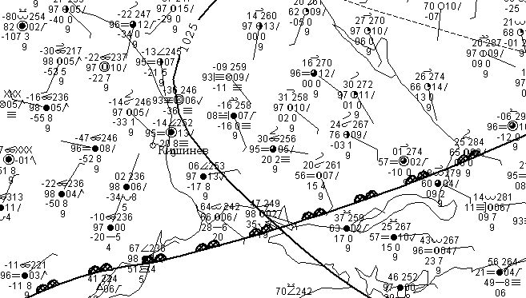

б)

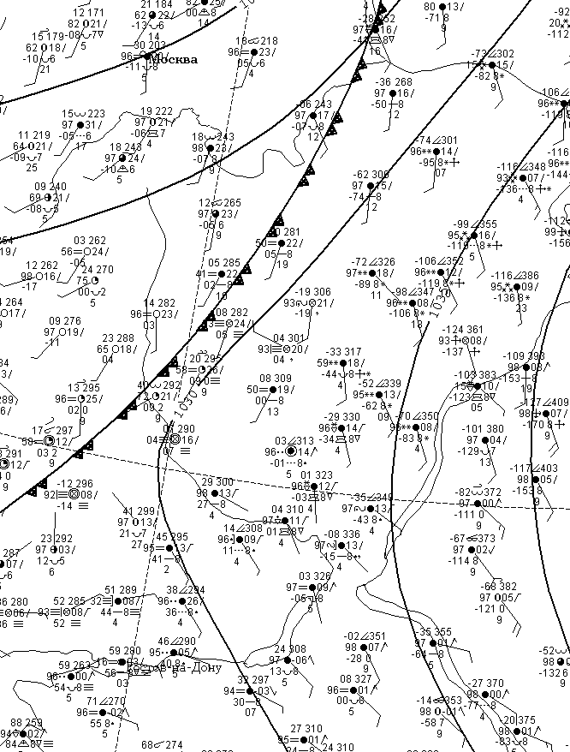
в)

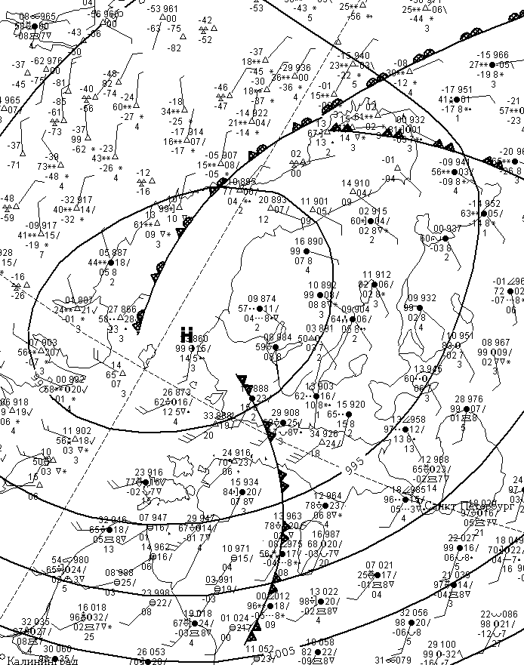

г)

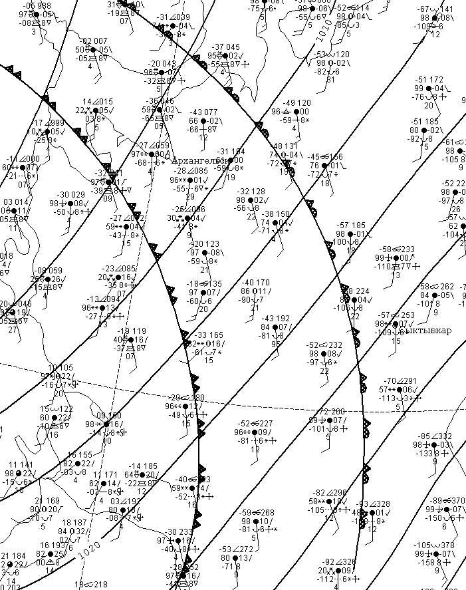

Приложение 2

Схема кода КН-01:

Раздел 0:
AAXX YYGGi_{w} IIiii
Раздел 1:
i_{R}i_{x}hVV Nddff 1s_{n}TTT 2s_{n}T_{d}T_{d}T_{d} 3P_{o}P_{o}P_{o}P_{o} 4PPPP 5appp 6RRRt_{R} 7wwW₁W₂ 8N_{h}C_{L}C_{M}C_{H}
Раздел 3:
333 1s_{n}T_{x}T_{x}T_{x} 2s_{n}T_{n}T_{n}T_{n} 4E'sss 55SSS 8N_{s}Ch_{s}h_{s} 9S_{p}S_{p}s_{p}s_{p}
Раздел 5:
555 1Es_{n}T'_{g}T'_{g} 2s_{n}T_{n}T_{n}T_{n} 3Es_{n}T_{g}T_{g} 4E'sss 52s_{n}T₂T₂ 6RRRt_{R} 7R₂₄R₂₄R₂₄/ 88R₂₄R₂₄R₂₄

Пример синоптической телеграммы, закодированной в КН-01:
010 111//=
СИРС90 АРСК 150300
AAXX 15031
23804 /1398 80303 10041 20031 39935 40081 58004 76162 8872/
333 55057 86707 555 20039 60012 7001/=

Описание символьных групп кода:

Раздел 0:
AAXX - Информация станций, расположенных на суше.
YYGGi_{w} - число месяца, срок наблюдений (по ВСВ) и указатель единиц измерения скорости ветра и способа ее определения.
IIiii - Индекс станции.

Раздел 1:
i_{R}i_{x}hVV - указатели включения в телеграмму групп 6RRRt_{R} и 7wwW₁W₂, типа станции (автоматическая или обслуживаемая персоналом), высота нижней границы самых низких облаков, метеорологическая дальность видимости.

Nddff - общее количество облаков всех ярусов, направление ветра за срок наблюдения, скорость (м/с) ветра, средняя за срок наблюдения (за 10 мин. при измерении анеморумбометром или за 2 мин при определении по флюгеру).

1s_{n}TTT - Температура воздуха с точностью до десятых долях градуса.
2s_{n}T_{d}T_{d}T_{d} - Точка росы с точностью до десятых долях градуса.
3P_{o}P_{o}P_{o}P_{o} - Давление (гПа) воздуха на уровне станции с точностью до десятых долей.
4PPPP - Давление (гПа) воздуха, приведенное к среднему уровню моря, с точностью до десятых долей.
5appp - Характеристика и значение барической тенденции (гПа) за последние 3 часа с точность до десятых долей.
6RRRt_{R} - Количество осадков, выпавших за определенный период времени.
7wwW₁W₂ - Погода в срок наблюдения или в течение последнего часа перед сроком наблюдения, погода в период между сроками наблюдения.
8N_{h}C_{L}C_{M}C_{H} - Количество облаков нижнего или среднего яруса, облака вертикального развития и нижнего яруса, облака среднего яруса и слоисто-дождевые, облака верхнего яруса.

Раздел 3:
333 - Отличительная группа раздела.
1s_{n}T_{x}T_{x}T_{x} - Максимальная температура воздуха за день с точностью до десятых долей градуса.
2s_{n}T_{n}T_{n}T_{n} - Минимальная температура воздуха за ночь с точностью до десятых долей градуса.
4E'/// - Состояние подстилающей поверхности при наличии снежного покрова.
55SSS - Продолжительность (в часах) солнечного сияния за сутки с точностью до десятых долей.
8N_{s}Ch_{s}h_{s} - Инструментально измеренная высота нижней границы облачности (НГО), количество и вид облаков.
9S_{p}S_{p}s_{p}s_{p} - Дополнительная информация о погоде в срок и между сроками наблюдения.

Раздел 5:
555 - Отличительная группа раздела.
1Es_{n}T'_{g}T'_{g} - Состояние поверхности почвы при отсутствии снежного покрова. Температура подстилающей поверхности в срок наблюдения в течение всего года, независимо от наличия или отсутствия снежного покрова.
2s_{n}T_{n}T_{n}T_{n} - Минимальная температура воздуха за ночь с точностью до десятых долей градуса.
3Es_{n}T_{g}T_{g} - Состояние поверхности почвы при отсутствии снежного покрова. Минимальная температура поверхности почвы за ночь в градусах Цельсия с точностью до целого градуса.
4E'sss - Состояние подстилающей поверхности при наличии снежного покрова, высота (см) снежного покрова с точностью до целого сантиметра.
52s_{n}T₂T₂ - Минимальная температура воздуха на высоте 2 см от поверхности почвы в градусах Цельсия с точностью до целого градуса.
6RRRt_{R} - Количество осадков, выпавших за определенный период времени.
7R₂₄R₂₄R₂₄/ - Количество осадков, выпавших за сутки.
88R₂₄R₂₄R₂₄ - Количество осадков за сутки (30 мм и более).

Приложение 3
METAR – METeorological Aviation Report – регулярная сводка фактической погоды.
SPECI – SPECIal – выборочная специальная сводка. Содержание и последовательность метеоэлементов такая же как и в регулярных сводках по аэродрому.

METAR | Регулярное сообщение о погоде
SPECI | Специальное сообщение о существенных изменениях погоды
COR | Скорректированная сводка
СССС | 4-х буквенный указатель аэродрома
YYGGggz | День и срок наблюдения
YYGGggz | YY | День месяца
YYGGggz | GG gg | Часы и минуты наблюдения
YYGGggz | z | Буквенный указатель UTC (по гринвичу)
AUTO | Автоматизированное наблюдение
dddffGf_{m}f_{m}MPS  или КT | Ветер у поверхности земли, 00000 – штиль
dddffGf_{m}f_{m}MPS  или КT | ddd | Истинное направление ветра, VRB – VaRiaBle – переменное направление
dddffGf_{m}f_{m}MPS  или КT | ff | Скорость ветра
dddffGf_{m}f_{m}MPS  или КT | G | Gasty – указатель порыва
dddffGf_{m}f_{m}MPS  или КT | f_{m}f_{m} | Максимальная скорость за 10-минутный период
dddffGf_{m}f_{m}MPS  или КT | MPS, KT | м/с, узлы
d_{n}d_{n}d_{n}Vd_{x}d_{x}d_{x} | Группа экстремального направления ветра включается, если изменения в направлении ветра составило от 60° до 180° при скорости больше 3 м/с
d_{n}d_{n}d_{n}Vd_{x}d_{x}d_{x} | d_{n}d_{n}d_{n}  d_{x}d_{x}d_{x} | Два экстремальных направления ветра
d_{n}d_{n}d_{n}Vd_{x}d_{x}d_{x} | V | Буквенный указатель изменчивости
VVVV  или  VVVVD_{v} | Горизонтальная видимость у поверхности земли (NDV – направление видимости при автоматизированных наблюдениях не определено)
VVVV  или  VVVVD_{v} | VVVV | Преобладающая видимость или минимальная
VVVV  или  VVVVD_{v} | D_{v} | Направление, в котором наблюдается минимальная видимость
RD_{R}D_{R}/V_{R}V_{R}V_{R}V_{R}i  или  RD_{R}D_{R}/V_{R}V_{R}V_{R}V_{R}VV_{R}V_{R}V_{R}V_{R}i | Дальность видимости на ВПП
 | R | Буквенный указатель RVR (RVR – дальность видимости на ВПП)
 | D_{R}D_{R} | Номер ВПП,
 | V_{R}V_{R}V_{R}V_{R} | Среднее значение видимости за 10 минут (P – более, М – менее)
 | i | Тенденция RVR за последние 10 минут: N – не изменяется, D – ухудшается, U - улучшается
 | V | Буквенный указатель существенных изменений
WW | Особые явления погоды
N_{s}N_{s}N_{s}h_{s}h_{s}h_{s}CC  или  VVh_{s}h_{s}h_{s}  или SKC  или NSC  или NCD | Количество и высота облаков
 | N_{s}N_{s}N_{s} | Количество облаков: FEW – мало (1-2 окт), SCT – SСaТtered – рассеянные облака (3-4 окт),  BKN – BroКeN – разорванные (5-7 окт), OVC – OVerCast – сплошная облачность (8окт)
 | VV | Буквенный указатель вертикальной видимости
 | h_{s}h_{s}h_{s} | Нижняя граница облачности, кратная 30 м или 100 футам.
 | CC | Тип облаков, указывается только для: Cb – Cumulonimbus – кучево-дождевые, TCU – Towering Cumulus – мощные кучевые
 | SKC | SKy Clear – ясно
 | NSC | No Significant Cloud – нет значимой для полетов облачности (Cb, TCU и ниже 1500м), но нельзя использовать CAVOK
 | NCD | Автоматическая система облаков не обнаружила
CAVOK |  | Ceiling And Visibility OK – заменяет видимость, особые явления погоды и облачность, если: горизонтальная видимость более 10 км, нет облаков ниже 1500 м (или ниже верхнего предела минимальной высоты в секторе); нет  облаков Cb, TCU; нет особых явлений  погоды
T’T’/T_{d}T_{d} | Температура и точка росы (М, если температура отрицательная)
T’T’/T_{d}T_{d} | T’T’ | Температура воздуха
T’T’/T_{d}T_{d} | T_{d}T_{d} | Температура точки росы
QP_{H}P_{H}P_{H}P_{H} | Давление QNH – приведенное к уровню моря по стандартной атмосфере
QP_{H}P_{H}P_{H}P_{H} | Q | Указатель единиц измерения гПа  (А – в дюймах)
QP_{H}P_{H}P_{H}P_{H} | P_{H}P_{H}P_{H}P_{H} | Значение давления в целых гектопаскалях или в дюймах с десятыми и сотыми долями
REw’w’ | Дополнительная информация о явлениях предшествующей погоды
REw’w’ | RE | REsent – буквенный указатель недавней, прошедшей погоды
REw’w’ | w’w’ | Явления погоды в последний час, но не в срок наблюдения
WS RWYD_{R}D_{R} | Информация о сдвиге ветра в нижних слоях
WS RWYD_{R}D_{R} | WS | Wind Shear – сдвиг ветра на взлете (TKOF) или на посадке (LDS)
WS RWYD_{R}D_{R} | RWY | Буквенный указатель ВПП (ALL RWY – для всех ВПП)
WS RWYD_{R}D_{R} | D_{R}D_{R} | Номер ВПП (L – левая, R – правая, С - центральная)
WT_{S}T_{S}/SS’ | Температура поверхности моря и состояние моря
WT_{S}T_{S}/SS’ | W | Буквенный указатель группы
WT_{S}T_{S}/SS’ | T_{S}T_{S} | Температура поверхности моря
WT_{S}T_{S}/SS’ | S | Буквенный указатель группы «состояние моря»
WT_{S}T_{S}/SS’ | S’ | Кодовое обозначение характеристик состояния моря
RD_{R}D_{R}/E_{R}C_{R}e_{R}e_{R}B_{R}B_{R} | Информация о ВПП, SNOCLO – аэродром закрыт в связи с экстремальными снежными осадками
RD_{R}D_{R}/E_{R}C_{R}e_{R}e_{R}B_{R}B_{R} | R | Буквенный индикатор номера полосы
RD_{R}D_{R}/E_{R}C_{R}e_{R}e_{R}B_{R}B_{R} | D_{R}D_{R} | Номер ВПП (L – левая, R – правая, С – центральная), 88 – для всех полос, 99 – повторение последнего сообщения, т.к. новой информации нет
RD_{R}D_{R}/E_{R}C_{R}e_{R}e_{R}B_{R}B_{R} | E_{R} | Условия покрытия ВПП
RD_{R}D_{R}/E_{R}C_{R}e_{R}e_{R}B_{R}B_{R} | C_{R} | Степень загрязнения ВПП
RD_{R}D_{R}/E_{R}C_{R}e_{R}e_{R}B_{R}B_{R} | e_{R}e_{R} | Толщина покрытия ВПП
RD_{R}D_{R}/E_{R}C_{R}e_{R}e_{R}B_{R}B_{R} |  | / - нет данных, CLRD – Cleared – чисто, CLSD – Closed – закрыто
RD_{R}D_{R}/E_{R}C_{R}e_{R}e_{R}B_{R}B_{R} | B_{R}B_{R} | Коэффициент сцепления (десятые и сотые доли) или эффективность торможения (91-99)
RD_{R}D_{R}/E_{R}C_{R}e_{R}e_{R}B_{R}B_{R} | B_{R}B_{R} | // - эффективность торможения не сообщена; ВПП не работает; аэродром закрыт
Прогноз на посадку /прогноз TREND/,
период действия 2 часа от момента наблюдения
ТТТТТ | Указатель изменения
ТТТТТ |  | BECMG - BECoMinG – устойчивые изменения метеоусловий, при которых специальные пороговые критерии будут достигаться или превышаться с регулярной или нерегулярной частотой. Продолжительность периода обычно не должна превышать 2-х часов, в любом случае не более 4-х часов.  TEMPO – TEMPOrary – временные изменения метеоусловий, при которых будут достигаться или превышаться пороговые критерии, продолжительность изменений в каждом случае должна быть менее 1 часа, а в сумме менее половины периода прогноза.  NOSIG – NO SIGnificant change – нет значительных изменений
TTGGgg | Время изменения
TTGGgg | TT | FM – FroM – от, TL – TilL – до, АТ – на
TTGGgg | GG gg | Время изменений в часах и минутах
Описание элементов, по которым прогнозируются изменения
dddffGf_{m}f_{m}MPS или KT | Ветер у поверхности земли
VVVV | Горизонтальная видимость у поверхности земли
W’W’ | Особые явления текущей погоды, NSW – No Significant Weather – нет особых явлений погоды
N_{s}N_{s}N_{s}h_{s}h_{s}h_{s}CC | Количество и высота облаков или вертикальная видимость
RMK | ReMarKs – дополнение. Информация о метеорологических условиях, представляющих опасность для выполнения полетов и не вошедших в основную часть местных, регулярных и специальных сводок. Перечень метеорологических условий, включаемых в качестве дополнительной информации в раздел RMK, указывается в инструкции по метеорологическому обеспечению на аэродроме по согласованию с органом ОВД.

Приложение 4
TAF – Terminal Aerodrome Forecast – прогноз погоды по аэродрому
TAF | Прогноз погоды по аэродрому
 | AMD | AMendeD – корректив к ранее выпущенному прогнозу
 | COR | CORrection – прогноз с устраненными ошибками
CCCC | 4-х буквенный указатель аэродрома (индекс ИКАО)
YYGGggZ | Дата и время написания прогноза
YYGGggZ | YY | Дата текущего месяца
YYGGggZ | GG | Часы
YYGGggZ | gg | Минуты
YYGGggZ | Z | Указатель UTC
Y₁Y₁G₁G₁G₂G₂ | Период действия прогноза
Y₁Y₁G₁G₁G₂G₂ | Y₁Y₁ | Дата
Y₁Y₁G₁G₁G₂G₂ | G₁G₁ | Начало действия прогноза (часы)
Y₁Y₁G₁G₁G₂G₂ | G₂G₂ | Конец действия прогноза (часы)
dddffGf_{m}f_{m} MPS или KT | Ветер у поверхности земли, 00000 - штиль
dddffGf_{m}f_{m} MPS или KT | ddd | Истинное направление ветра  VRB – VaRiaBle – переменное направление
dddffGf_{m}f_{m} MPS или KT | ff | Скорость ветра
dddffGf_{m}f_{m} MPS или KT | G | Gasty – указатель порыва
dddffGf_{m}f_{m} MPS или KT | f_{m}f_{m} | Максимальная скорость за 10-минутный период
dddffGf_{m}f_{m} MPS или KT | MPS, KT | м/с, узлы
VVVV | Преобладающая видимость у поверхности земли
WW | Особые явления погоды  NSW – особые явления погоды не прогнозируются (ОЯП прекратятся)
N_{s}N_{s}N_{s}h_{s}h_{s}h_{s}CC  или SKC  или NSC  или VVh_{s}h_{s}h_{s} | Количество и высота облаков
 | N_{s}N_{s}N_{s} | Количество облаков: FEW – мало (1-2 окт)  SCT – SСaТtered – рассеянные облака (3-4 окт)  BKN – BroКeN – разорванные (5-7 окт)  OVC – OVerCast – сплошная облачность (8окт)
 | SKC | SKy Clear – ясно
 | NSC | No Significant Cloud – нет существенной облачности, т.е. нет Cb, TCU и ниже 1500 м, но нельзя использовать CAVOK
 | VV | Буквенный указатель вертикальной видимости
 | h_{s}h_{s}h_{s} | Нижняя граница облачности, кратная 30 м или 100 футам
 | CC | Тип облаков, указывается только для:  Cb – Cumulonimbus – кучево-дождевые  TCU – Towering Cumulus – мощные кучевые
CAVOK |  | Ceiling And Visibility OK – заменяет видимость, особые явления погоды и облачность (группы 5-8), если: Горизонтальная видимость более 10 км; Нет облаков ниже 1500 м (или ниже верхнего предела минимальной высоты в секторе); Нет облаков Cb, TCU;  Нет особых явлений погоды
TXT_{F}T_{F}/Y_{F}Y_{F}G_{F}G_{F}z  TNT_{F}T_{F}/Y_{F}Y_{F}G_{F}G_{F}z | Прогноз максимальной и минимальной температуры
 | TX | Буквенный указатель группы максимальной температуры
 | TN | Буквенный указатель группы минимальной температуры
 | Y_{F}Y_{F}G_{F}G_{F} | Дата и время (часы), на которое дается прогноз
 | z | Указатель UTC
6I_{c}h_{i}h_{i}h_{i}t_{L}  включается в соответствии с региональным соглашением | Прогнозируемое обледенение
 | 6 | Буквенный указатель группы
 | I_{c} | Тип прогнозируемого обледенения
 | h_{i}h_{i}h_{i} | Высота нижней границы слоя кратная 30 м
 | t_{L} | Толщина слоя обледенения кратная 300 м
5Bh_{B}h_{B}h_{B}t_{L}  включается в соответствии с региональным соглашением | Прогнозируемая турбулентность
 | 5 | Буквенный указатель группы
 | B | Тип прогнозируемой турбулентности
 | h_{B}h_{B}h_{B} | Высота нижней границы слоя кратная 30 м
 | t_{L} | Толщина слоя турбулентности кратная 300м
PROB C₂C₂  GGG_{e}G_{e} | Группа вероятности изменения элементов или явлений погоды
PROB C₂C₂  GGG_{e}G_{e} | PROB | PROBability – вероятность
PROB C₂C₂  GGG_{e}G_{e} | C₂C₂ | Значение вероятности (30 или 40%)
PROB C₂C₂  GGG_{e}G_{e} | GGG_{e}G_{e} | Начало и окончание периода в часах UTC, когда ожидается вероятностное возникновение или изменение
Группы изменения
TTTTT  GGG_{e}G_{e}  TTGGgg | TTTTT | Указатель изменения  BECMG – BECoMinG – устойчивые изменения метеоусловий, при которых специальные пороговые критерии будут достигаться или превышаться с регулярной или нерегулярной частотой. Продолжительность периода обычно не должна превышать 2-х часов, в любом случае не более 4-х часов.  TEMPO – TEMPOrary – временные изменения метеоусловий, при которых будут достигаться или превышаться пороговые критерии, продолжительность изменений в каждом случае должна быть менее 1 часа, а в сумме менее половины периода прогноза.
TTTTT  GGG_{e}G_{e}  TTGGgg | GGG_{e}G_{e} | Период времени, когда ожидаются изменения
TTTTT  GGG_{e}G_{e}  TTGGgg | TT | FM (from) – от
TTTTT  GGG_{e}G_{e}  TTGGgg | GGgg | Время начала действия изменений (часы, минуты UTC)

